Ματσούκας Θοδωρής

Γ4

3/3/2018

**ΕΝΟΤΗΤΑ 29: ΟΙ ΒΑΛΚΑΝΙΚΟΙ ΠΟΛΕΜΟΙ (1912-1913)**

**Ερωτήματα- Υποθέσεις προς διερεύνηση**

1. ***Γιατί ο 68χρονος βασιλιάς Γεώργιος Α΄ μετακόμισε μαζί με την αυλή του από την Αθήνα στην Θεσσαλονίκη την άνοιξη του 1913;***

Όταν στις 5 Οκτωβρίου του 1912, η Ελλάδα κήρυσσε τον πόλεμο στην Οθωμανική Αυτοκρατορία, μπαίνοντας στο πλευρό των -τότε- συμμάχων της Σέρβων και Βούλγαρων, κανείς δεν μπορούσε να φανταστεί ότι τρεις εβδομάδες αργότερα οι πολεμικές εξελίξεις θα υποχρέωναν την τουρκική φρουρά της Θεσσαλονίκης να παραδώσει την πόλη -η οποία αποτελούσε τον κύριο στόχο της εκστρατείας κατά τον Α’ Βαλκανικό Πόλεμο- στον ελληνικό στρατό. Η πρωτεύουσα της Μακεδονίας ήταν πεδίο σύγκρουσης των ενδοβαλκανικών επιδιώξεων, που εκφράζονταν κυρίως από την πλευρά της Ελλάδας και της Βουλγαρίας, αλλά και των συμφερόντων των Μεγάλων Δυνάμεων της εποχής.

Στις 28 Οκτωβρίου, τα ελληνικά στρατεύματα εισήλθαν θριαμβευτικά στην πόλη και την επομένη ακολούθησε ο 68χρονος, τότε, βασιλιάς Γεώργιος Α’, τον οποίο συνόδευε ο διάδοχος Κωνσταντίνος, αρχιστράτηγος του ελληνικού στρατού.

Λόγω της εύθραυστης κατάστασης που επικρατούσε, ο Γεώργιος αποφάσισε να εγκατασταθεί στην πόλη, ώστε να επισημοποιήσει, αλλά κυρίως να εδραιώσει την εκεί ελληνική παρουσία.

1. ***Πού, πότε, πώς δολοφονήθηκε ο Γεώργιος Α΄; Πλήρης περιγραφή του ιστορικού γεγονότος.***

Το μεσημέρι της 5ης Μαρτίου 1913, ο Γεώργιος, συνοδευόμενος από τον υπασπιστή του ταγματάρχη Φραγκούδη, κατέβηκε από το μέγαρο Χατζηλαζάρου, που χρησιμοποιούσε ως βασιλική κατοικία, στην αποβάθρα του Λευκού Πύργου προκειμένου να πραγματοποιήσει επίσκεψη εθιμοτυπίας στον Γερμανό ναύαρχο Γκόπφεν επί του πολεμικού πλοίου «Γκέμπεν», που βρισκόταν στο λιμάνι της πόλης.

«[…] Η Α. Μεγαλειότης, ομιλών εις τον υπασπιστήν του, εξέφραζε την μεγάλην του χαράν δια την πτώσιν των Ιωαννίνων (σ.σ.: στις 22 Φεβρουαρίου 1913), πλειστάκις τονίσας των νέον θρίαμβον των Ελληνικών όπλων» σημείωνε σε σχετικό ρεπορτάζ η εφημερίδα «Εμπρός» στις 7 Μαρτίου και συμπλήρωνε: «Η αυτή ευδιαθεσία του Βασιλέως εξηκολούθησε και μετά μίαν ώραν όταν η Α. Μ. ήρχισε να επιστρέφη εις το Ανάκτορον. Όταν διήρχετο προ του Λευκού Πύργου, εγγύτατα του πλήθους το οποίον περιεστοίχιζε την κατ’ εκείνην την ώραν παιανίζουσαν μουσικήν, επλησίασεν, ανεμίχθη μετά των πολιτών, ήκουσε μουσικήν και κατά την δημοκρατικήν του συνήθειαν, συνωμίλησε μετά των ανθρώπων του λαού οι οποίοι ευρίσκοντο εκεί. Μετά τούτο, εισήλθεν εις την λεωφόρον της Αγίας Τριάδας […]».

Στη συμβολή με την οδό Βασιλίσσης Όλγας, τον περίμενε από ώρα ο Σερραίος Αλέξανδρος Σχινάς. Γύρω στις 3, είδε τον Γεώργιο και τον υπασπιστή του να περνούν, τους πλησίασε και από μικρή απόσταση πυροβόλησε τον βασιλιά μία φορά, προκαλώντας, ωστόσο, καίριο τραύμα. Αμέσως μετά, επιχείρησε να πυροβολήσει και τον Φραγκούδη, αλλά αυτός πρόλαβε να τον αφοπλίσει και να τον παραδώσει σε δύο Κρητικούς χωροφύλακες, που είχαν προστρέξει στο σημείο της δολοφονίας.

Ο Γεώργιος μεταφέρθηκε στο ιατρείο του «Παπάφειου Ιδρύματος», αλλά οι γιατροί δεν μπόρεσαν να προσφέρουν καμιά βοήθεια, καθώς ο βασιλιάς ήταν ήδη νεκρός. Από το νοσοκομείο, η σορός του μεταφέρθηκε με ανοικτό αυτοκίνητο στο μέγαρο Χατζηλαζάρου, όπου το συνόδευσαν οι υπασπιστές του Πάλλης, Σκουμπουρδής και Φραγκούδης. Παράλληλα, ο Αλ. Σχινάς μετήχθη στο Αστυνομικό Τμήμα Φαλήρου Θεσσαλονίκης, όπου αμέσως άρχισαν οι ανακρίσεις από τον πρωτοδίκη Β. Κανταρέ και τον γραμματέα Γιαννιώτη. Η πόλη τέθηκε σε κατάσταση επιφυλακής, τα εμπορικά καταστήματα έκλεισαν, ενώ μόλις νύχτωσε τα φώτα των δρόμων και των κατοικιών παρέμειναν σβηστά και άρχισαν οι πένθιμες κωδωνοκρουσίες από τις εκκλησίες. Στις 8 Μαρτίου, σε έκτακτη συνεδρίαση της Βουλής, ο Κωνσταντίνος ορκίστηκε ως νέος βασιλιάς, ενώ στις 12 Μαρτίου αναχώρησε με τη βασιλική θαλαμηγό «Αμφιτρίτη» για την Θεσσαλονίκη, με τη συνοδεία πλοίων του ελληνικού πολεμικού ναυτικού αλλά και των Μεγάλων Δυνάμεων!

Αφού εκτέθηκε για πολλές ημέρες σε λαϊκό προσκύνημα, η ταριχευμένη σωρός του Γεωργίου μεταφέρθηκε στον Πειραιά με την «Αμφιτρίτη», στην οποία επέβαιναν τα μέλη της οικογένειάς του και άλλοι αξιωματούχοι. Ακολούθως, και μέσα σε κλίμα μελαγχολικής μεγαλοπρέπειας, έφτασε στην Αθήνα, όπου στις 20 Μαρτίου τελέστηκε η κηδεία και κατόπιν ετάφη στο λόφο «Παλιόκαστρο» στα ανάκτορα του Τατοΐου.

1. ***Γιατί δεν είχε φρουρά ο βασιλιάς; Τι συνηθιζόταν εκείνη την εποχή και τι συνηθίζεται σήμερα για την προστασία αρχηγών κρατών;***

Ο βασιλιάς Γεώργιος Α΄ συνήθιζε να πραγματοποιεί καθημερινούς περιπάτους χωρίς συνοδεία ή με ελάχιστη προστασία.

Αντιθέτως σήμερα για την προστασία των αρχηγών κρατών, λαμβάνονται δρακόντεια μέτρα ασφαλείας.

1. ***Αναζητήστε φωτογραφίες εισόδου του Γεωργίου Α΄ στη Θεσσαλονίκη, του ιδίου και του περιβάλλοντός του κατά τη διαμονή του εκεί και πριν τη δολοφονία του, φωτογραφία του αυτουργού. Πως αποτύπωσε η λαϊκή φαντασία το γεγονός της δολοφονίας.***

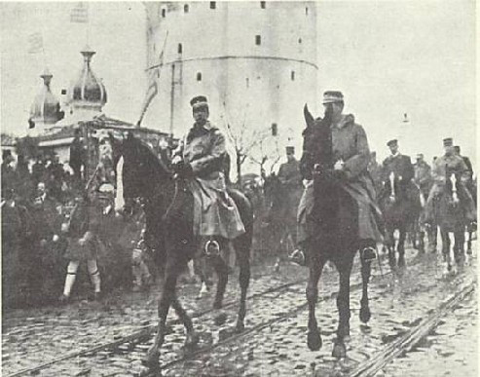

Ο Γεώργιος Α΄ εισέρχεται στη Θεσσαλονίκη στις 29 Οκτωβρίου 1912. Δίπλα του ο τότε διάδοχος Κωνσταντίνος

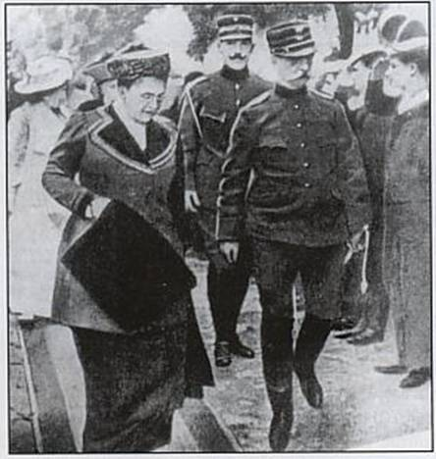

Ο Γεώργιος Α’ και η βασίλισσα Όλγα σε έναν περίπατό τους στη Θεσσαλονίκη, λίγο πριν τη δολοφονία του πρώτου. Πίσω τους, ο Κωνσταντίνος***.***

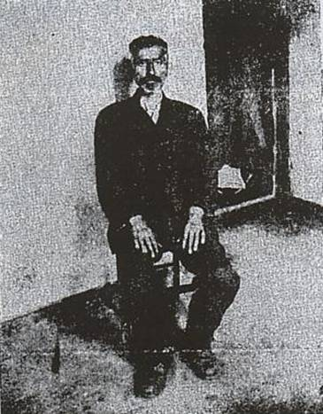

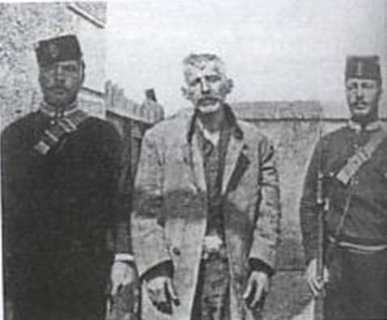

Ο Αλ. Σχινάς, κατά την περίοδο της κράτησής του.

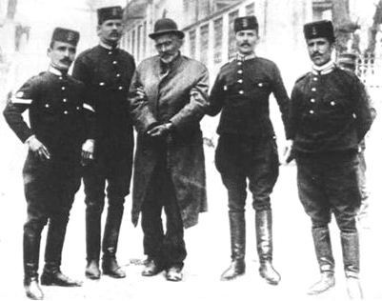

Ο δολοφόνος Αλέξανδρος Σχινάς προσάγεται σε ανάκριση από Κρήτες χωροφύλακες.

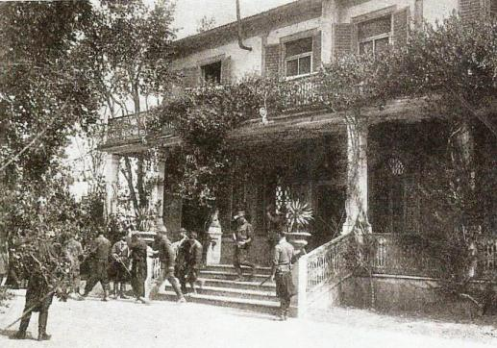

Το βασιλικό «ανάκτορο» (οικία Κλέωνα Χατζηλαζάρου) στη Θεσσαλονίκη, με την τιμητική πένθιμη φρουρά στην είσοδο

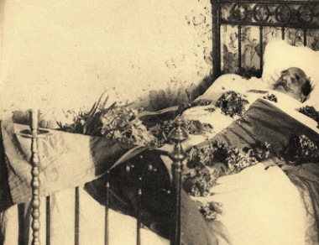

Η σορός του βασιλιά για λαϊκό  προσκύνημα

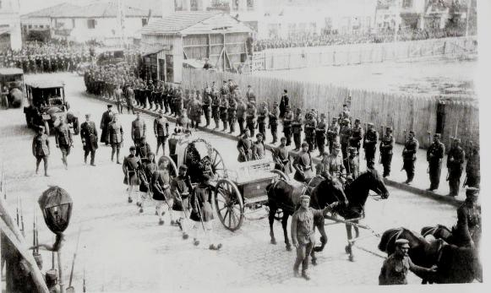

Η νεκρώσιμη πομπή του βασιλιά Γεωργίου στους δρόμους της Θεσσαλονίκης, από τη βασιλική οικία (στη σημερινή περιοχή Γεωργίου) ως το λιμάνι.

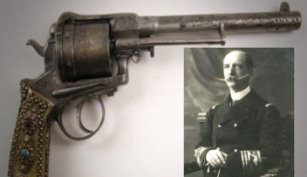

Το πιστόλι του Σχινά με το οποίο δολοφόνησε τον βασιλιά Γεώργιο

1. ***Ποια κατάσταση επικράτησε στη Θεσσαλονίκη, όταν μαθεύτηκε το γεγονός της δολοφονίας; Σε ποιες εθνικές ομάδες στράφηκαν οι υποψίες για την ταυτότητα του δολοφόνου; Ποια γεγονότα προσπάθησαν να αποφύγουν οι αρχές; Γιατί;***

Αμέσως η πόλη τέθηκε σε κατάσταση επιφυλακής, τα καταστήματα έκλεισαν και οι καμπάνες των εκκλησιών άρχισαν να χτυπούν πένθιμα. Η είδηση της δολοφονίας του βασιλιά, ενός από τους πιο αγαπητούς βασιλείς του ελληνικού έθνους, προκάλεσε ξάφνιασμα, παγωμάρα και οργή σε όλο το λαό.

Στρατιώτες και χωροφύλακες πίστεψαν αρχικά ότι ήταν έργο βουλγαρικό. Αν απλωνόταν και στο λαό αυτή η υποψία, τότε με την παραμικρή αφορμή όλοι θα στρεφόταν κατά των Βουλγάρων στρατιωτών, που από τη μέρα της απελευθέρωσης της πόλης είχαν στρατοπεδεύσει στη Θεσσαλονίκη, εποφθαλμιώντας πάντα την πόλη και ελπίζοντας σε μία νέα βουλγαρική κατάκτησή της.

Την κατάσταση έσωσε ο πρίγκηπας Νικόλαος, στρατιωτικός διοικητής της Θεσσαλονίκης, που έδωσε εντολή να ανακοινωθεί στο λαό ότι ο δολοφόνος ήταν Έλληνας, κάποιος αναρχικός παράφρων, όπως έγραψε και στο ημερολόγιό του για το θάνατο του πατέρα του. Και η ενέργεια του αυτή πρόλαβε τραγικές και μοιραίες εξελίξεις.

1. ***‘Όταν αποκαλύφθηκε η ταυτότητα του δολοφόνου πως ένιωσαν οι συγκεκριμένες ομάδες που αρχικά ενοχοποιήθηκαν;***

Αρχικώς, σχηματίστηκε η εντύπωση πως ο δράστης ήταν Βούλγαρος, πιθανώς στρατιώτης του βουλγαρικού συντάγματος, το οποίο από τον προηγούμενο Οκτώβριο στρατοπέδευε στην πόλη. Άλλωστε, το μακεδονικό ζήτημα ήταν, επί πολλές δεκαετίες, το κεντρικό εθνικό και πολιτικό αίτημα της Βουλγαρίας και επομένως η προσάρτηση της Θεσσαλονίκης, η οποία αποτελούσε κομβικό σημείο για ολόκληρη την περιοχή των Βαλκανίων, ήταν πάγια επιδίωξη της βουλγαρικής πολιτικής.

Τις αμέσως επόμενες ώρες, η αστυνομία ανακοίνωσε το όνομα του δράστη και άρχισε να διαδίδει τη θεωρία του μοναδικού δολοφόνου. Ακόμα, άφησε να διαρρεύσει η πληροφορία πως ο δράστης ήταν αναρχικός και σχεδόν παράφρων, ο οποίος δολοφόνησε τον Γεώργιο Α’ από εκδίκηση, επειδή στο παρελθόν ο βασιλιάς είχε αρνηθεί να του χορηγήσει οικονομική βοήθεια, κάτι που είχε υποστηρίξει, αρχικώς, και ο ίδιος ο Αλ. Σχινάς.

Ο Αλ. Σχινάς ήταν δάσκαλος στο επάγγελμα και παλιότερα είχε υπηρετήσει στην Αγουλινίτσα και την Κατερίνη. Κατόπιν, τον κάλεσαν στην Κλεισούρα μαζί με την αδελφή του, η οποία ήταν επίσης δασκάλα. Εκείνη, όμως, αρνήθηκε να υπηρετήσει μαζί του, με αποτέλεσμα να ακυρωθεί ο διορισμός. Ο Αλ. Σχινάς επέστρεψε στην Αθήνα οικονομικά εξαθλιωμένος και το επόμενο διάστημα αναζητούσε εργασία, χωρίς αποτέλεσμα. Οι κακές συνθήκες διαβίωσης και ο υποσιτισμός τον είχαν κάνει φυματικό. Σε κατάσταση απόγνωσης, απευθύνθηκε για βοήθεια στο Παλάτι, αλλά ο υπασπιστής Φραγκούδης του απάντησε αρνητικά.

1. ***Ποια ήταν η τύχη του αυτουργού της δολοφονίας; Τι υπόνοιες γεννά η εξέλιξη της ιστορίας αυτής;***

Στις 22 Απριλίου, ο Αλ. Σχινάς, μεταφερόμενος στον πάνω όροφο του κτηρίου όπου εκρατείτο, «διέφυγε της προσοχής των χωροφυλάκων και η αυτοκτόνησε πεσών εκ του παραθύρου» (από τη σχετική ανακοίνωση της αστυνομίας). Οι συνθήκες του θανάτου του παραμένουν ομιχλώδεις. Οι περισσότεροι μελετητές υποστηρίζουν πως ο Αλ. Σχινάς εκπαραθυρώθηκε από αστυνομικούς, μετά από προσωπική εντολή του **Κ. Ρακτιβάν** ή του πρίγκιπα **Πέτρου**, ενώ ορισμένοι άλλοι αναφέρουν ότι, στην πραγματικότητα και παρά την επίσημη ανακοίνωση, ο Αλ. Σχινάς εκτελέστηκε μυστικά σε κάποιο ερημικό σημείο, έξω από την πόλη. Τα ερωτηματικά γύρω από το θάνατό του μεγάλωσαν και από το γεγονός πως το πτώμα του εξαφανίστηκε και μια πληροφορία πως είχε ταφεί στο νεκροταφείο της Αγίας Παρασκευής αποδείχθηκε ανακριβής.

Μετά τον θάνατο του Αλ. Σχινά, το τελευταίο στοιχείο που απέμενε και θα μπορούσε να οδηγήσει στους ηθικούς αυτουργούς -οι φάκελοι με το ανακριτικό υλικό- καταστράφηκε ολοσχερώς. Εκείνη την εποχή διαδόθηκε πως οι φάκελοι κάηκαν το 1914 όταν στο ατμόπλοιο «Ελευθερία», με το οποίο μεταφέρονταν στην Αθήνα, εκδηλώθηκε πυρκαγιά. Αν και η πληροφορία δεν επιβεβαιώνεται από κανέναν έγκυρο ερευνητή ή ιστορικό, είναι βέβαιο ότι, σε κάθε περίπτωση, όλα τα σχετικά με τη δολοφονία έγγραφα εξαφανίστηκαν και έτσι χάθηκε κάθε αξιόπιστο στοιχείο που θα μπορούσε να διαλευκάνει την υπόθεση. Όσοι κρύβονταν στο σκοτάδι της υπόθεσης, μπορούσαν πλέον να είναι ήσυχοι…

1. ***Ερευνήστε όλες τις πιθανές εκδοχές για τα κίνητρα του δολοφόνου. Ποια πολιτική ιδεολογία ενοχοποιείται; Ισχύει το δόγμα ‘’αναζητήστε πίσω από κάθε δολοφονία εκείνον που ωφελείται”;***

Αρχικά ο θάνατος του βασιλιά αποδόθηκε στους αποδιοπομπαίους λαούς της εποχής, τους Τούρκους και τους Βουλγάρους. Όμως οι πιο έντονες φήμες μιλούσαν για γερμανικό σχέδιο εξόντωσης του αγγλόφιλου βασιλιά, το οποίο αποσκοπούσε στην προώθηση των γερμανικών συμφερόντων στην Ελλάδα. Μετά την αυτοκτονία ή την εκπαραθύρωση του Σχινά στο Διοικητήριο, όπου κρατούνταν για ανακρίσεις, εντάθηκαν και οι φήμες και οι εικασίες για τα πραγματικά αίτια της δολοφονίας. Μερικοί αμφισβήτησαν ακόμη ότι ο Σχινάς ήταν ο φυσικός δολοφόνος, αν και συνελήφθη στο χώρο τη δολοφονίας με τα πειστήρια του φόνου, και υποστήριξαν ότι πίσω απ’ αυτόν κρύβονται οι πραγματικοί δολοφόνοι που είχαν πολιτικό συμφέρον από το θάνατο του Γεωργίου.

Μια εκδοχή αναφέρει ότι ο βασιλιάς έπεσε θύμα της γερμανικής διπλωματίας, και αυτή η άποψη θεωρείται από τους ιστορικούς η πιο πιθανή, μιας και η πολιτική του Γεωργίου ήταν αντίθετη με τα γερμανικά σχέδια στα Βαλκάνια και την ανατολική Ευρώπη. Οι ίδιοι οι Γερμανοί ιθύνοντες της εποχής ήθελαν με κάθε τρόπο να βρίσκεται στην κορυφή του ελληνικού κράτους ο γερμανόφιλος διάδοχος Κωνσταντίνος που ταυτιζόταν με τη γερμανική πολιτική στην Ελλάδα.

Σχετικά με τις φήμες που συνέδεαν το δράστη με σοσιαλιστικούς ή αναρχικούς κύκλους του Βόλου, τα στοιχεία είναι αντικρουόμενα: κάποιες πληροφορίες τον ήθελαν εκδότη περιοδικού με σοσιαλιστικές τάσεις, ενώ αντιθέτως ο Γ. Κορδάτος υποστηρίζει πως «ο Σχινάς ήταν άγνωστος στο Βόλο»

Αν ζούσε ο Γεώργιος στα επόμενα κρίσιμα χρόνια, ενδεχομένως να είχαν χαραχτεί ευνοϊκότερα για την Ελλάδα τα βόρεια και ανατολικά σύνορα, ενώ σίγουρα θα εξέλιπε ο εθνικός διχασμός ανάμεσα στον διάδοχό του βασιλιά Κωνσταντίνο και τον Ελευθέριο Βενιζέλο, που χώρισε σε δυο φανατικές φατρίες τον ελληνισμό και οδήγησε εντέλει, μέσα από ενδοφυλετικές συγκρούσεις, ξένες παρεμβάσεις και εθνικές υποχωρήσεις, στην ολοκληρωτική μικρασιατική καταστροφή. Γενικότερα, ο Γεώργιος ήταν μια εξαίρεση στην αλυσίδα των αρνητικών και αδύναμων κρίκων του βασιλικού θεσμού στην Ελλάδα. Τίμησε τον θρόνο, συνέδεσε το όνομά του με την επέκταση του ελληνικού κράτους, προστάτευσε τις δημοκρατικές διαδικασίες και το έθνος κι ήταν ένας συνετός και καλοκάγαθος βασιλιάς από την μακρόχρονη βασιλεία του οποίου μόνο καλά κληρονόμησε στον τόπο του.

1. ***Ερευνήστε ανάλογες περιπτώσεις δολοφονίας αρχηγού κράτους τόσο στο μακρινό παρελθόν, όσο και στο πρόσφατο.***

*Η δολοφονία του βασιλιά***Γεώργιου του Α’***, τον Μάρτιο του 1913 στη Θεσσαλονίκη, αποτελεί κατά μία έννοια το ελληνικό αντίστοιχο της δολοφονίας του Αμερικανού προέδρου Τζ. Κέννεντυ, που συνέβη 50 χρόνια αργότερα στο Ντάλλας των Η.Π.Α. Και στις δυο περιπτώσεις: το θύμα ήταν ο ανώτερος πολιτειακός παράγοντας της χώρας, οι αρχές υιοθέτησαν σχεδόν από την αρχή τη θεωρία του «μοναχικού δράστη» με προσωπικά κίνητρα, ο βασικός ύποπτος βγήκε από τη μέση προτού ολοκληρωθεί η ανάκριση, ενώ στο πέρασμα του χρόνου αναπτύχθηκαν ποικίλες θεωρίες για την πραγματική ταυτότητα των δραστών και τη συνωμοσία που κρυβόταν πίσω τους…*